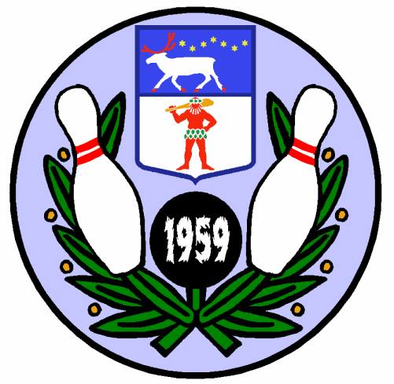
Fullmakt till Västerbottens Bowlingförbunds Årsmöte 2023

Fullmakt för ____________________ att föra klubbens talan samt utöva klubbens rösträtt vid Västerbottens Bowlingförbunds årsmöte.

Förening _______________________________
Datum _______________________________
Signatur Ordförande /kassör _______________________________

Årsmöte 2023 06 11
Umeå / Zoom
Kl 17.00

